关于申报2020年度科技创新高地政策
奖励的通知

各有关单位：
根据《关于进一步推进科技创新高地建设的若干政策》（太政发[2017]45号，下称《高地政策》）、《关于进一步推进科技创新高地建设的若干政策实施细则（修订）》（太科规[2019]1号，下称《实施细则》）文件精神，我局将开展2020年度科技创新高地政策奖励申报受理工作，具体通知如下：
- 申报范围
符合《高地政策》中相关奖励条件的单位，包括新认定的江苏省民营科技企业、省农业科技型企业、获得上级部门认定的各类平台、新认定的江苏省级众创空间、众创社区、国家级科技企业孵化器考核评价补助、新批省级科普示范基地、新认定的科技社区、通过“苏科贷”发生贷款的企业
。
二、申报要求
区镇科技部门应确保通知到每一家符合奖励申报条件的单位，申报奖励的单位将申报材料提交至所属区镇科技部门，由区镇科技部门审核，收齐汇总后统一递交至市科技局。
三、申报材料
1、按《实施细则》要求的相关佐证材料；
2、收据；
纸质材料需加盖公章，收据需加盖财务章。
四、申报时间
本批次申报奖励截止日期为2021年5月21日，逾期视为自动放弃，不予受理。

联系科室：市科技局高新技术与产业发展科
联系电话： 53523295
各区镇联系电话： 港区 53187827
高新区 53595115
科教新城 53401910
城厢镇 53571491
沙溪镇 53220302
浏河镇 53612698
浮桥镇 53700651
璜泾镇 53817293
双凤镇 53432237

附件1：《太仓市科技政策申请表》
附件2：《市级财政专项资金项目申报信用承诺书》
附件3：收据样式
太仓市科学技术局
2021年5月6日

附件1：
太仓市科技政策申请表
申请单位名称 |  | 统一社会信用代码
申请奖励类别 |  | 申请依据 | 太政发[2017]45号  太科规[2019]1号
申请奖励金额 | 万元 | 上年度单位总收入
单位所在区镇 |  | 单位负责人 |  | 手机
 |  | 单位联系人 |  | 手机
备 注
项目申请单位承诺:
1.本单位近三年信用状况良好，无严重失信行为。
2.申请的所有材料均依据相关文件要求,所提供的材料准确、真实、合法、有效、完整。
3.如违背以上承诺，企业愿为此承担有关法律责任。
 |  | 申请单位（公章）
 |  | 法人代表（签章）
 |  | 日期：

附件2
市级财政专项资金项目申报信用承诺书
项目申报单位 |  |  |  | 统一社会信用代码证
项目名称 |  |  |  | 申报依据 |  | 太政发[2017]45号  太科规[2019]1号
项目总投资额  或执行额 |  |  |  | 申报财政资金
项目所在地 |  |  | 项目责任人 |  |  | 联系电话
备 注
项目申报单位承诺:
1.本单位近三年信用状况良好，无严重失信行为。
2.申报的所有材料均依据相关项目申报要求,据实提供。
3.专项资金获批后将按规定使用。
4.如违背以上承诺，愿意承担相关责任，同意有关主管部门将相关失信信息记入公共信用信息系统。 严重失信的，同意在相关政府门户网站公开。
 |  |  |  | 项目申报责任人（签名）
 |  |  |  | 单位负责人（签名） |  |  | （公章）
 |  |  |  | 日期：

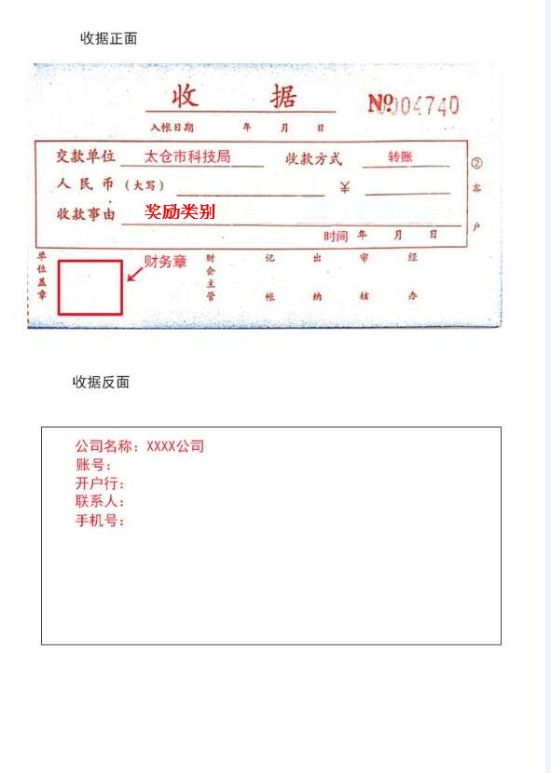
附件3：收据样式

